# 1. Центр соревнований

**Центр соревнований**: п. Большое Козино, МБОУ СОШ №120

**Координаты:** 56.403841, 43.709920

**ВХОД В ШКОЛУ РАЗРЕШЕН ТОЛЬКО УЧАСТНИКАМ И ТРЕНЕРАМ (ПРЕДСТАВИТЕЛЯМ).**

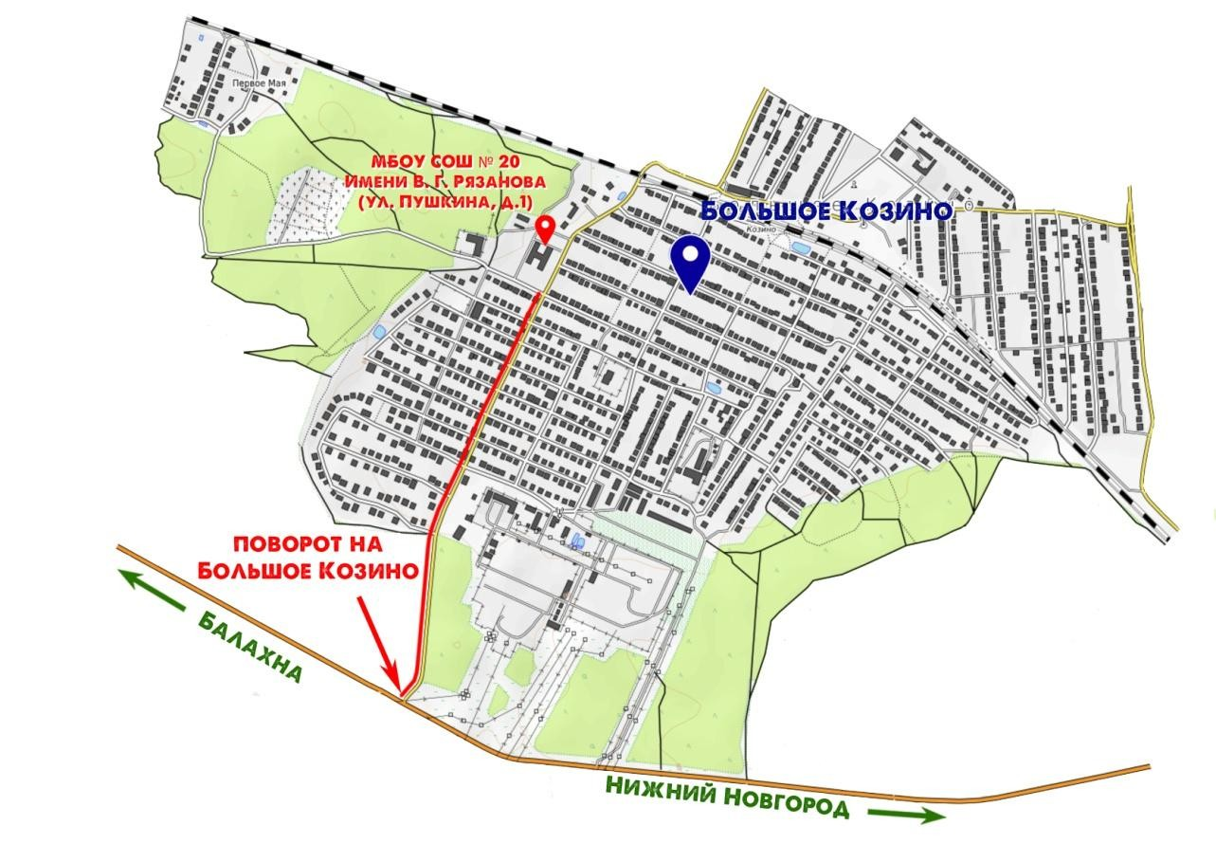

**2. Программа соревнований**

|  |  |
| --- | --- |
| **Дата** | **Программа** |
| 23 октября (суббота) | Дисциплина «кросс – спринт»  09.30 – 10.30 – Регистрация участников, выдача номеров и чипов.  10:30 - Начало соревнований.  14:00 - Подведение итогов, награждение. |

# Параметры дистанций

## 23 октября (суббота) «кросс –спринт»

Расстояние от старта до пункта К – 50 м.

Расстояние от последнего КП до финиша – 160 м.

|  |  |  |  |  |
| --- | --- | --- | --- | --- |
| **Группа** | **Длина, км** | **Кол-во КП** | **Масштаб** | **КВ, мин.** |
| Ж10 | 1,18 | 7 | 1:5000 | 90 |
| М10,Ж11,Ж12 | 1,28 | 8 | 1:5000 | 90 |
| М11,М12 | 1,47 | 9 | 1:5000 | 90 |
| Ж13,Ж14 | 1,51 | 9 | 1:5000 | 90 |
| М13,М14 | 1,92 | 10 | 1:5000 | 90 |
| Ж15,Ж16 | 2,27 | 10 | 1:5000 | 90 |
| М15,М16 | 2,46 | 13 | 1:5000 | 90 |
| Ж18 | 2,50 | 14 | 1:5000 | 120 |
| М18 | 2,62 | 15 | 1:5000 | 120 |

# Схема зоны старта и финиша

## Процедура старта.

Порядок старта раздельный, согласно стартовому протоколу.

Согласно Правил соревнований по виду спорта «Спортивное ориентирование» (утвержденные Министерством спорта РФ 03.05.2017 г.), спортсмены возрастной категории М12, Ж12 и моложе обязаны войти в зону старта, а далее на трассу с защищенными от влаги, работающими и заряженными электроэнергией мобильными телефонами.

**Без телефона на дистанцию участники не будут допущены.**

Место расположения старта, финиша, - указано на схеме «Арена соревнований»

## Карты.

Спортивные карты не герметизированы, спортсмену предоставлена 1 минута до момента старта для самостоятельной упаковки спортивной карты в пакет. Легенды впечатаны в карты.

**Аварийный Азимут 90о  пос. Б. Козино.**

**«Арена соревнований»**

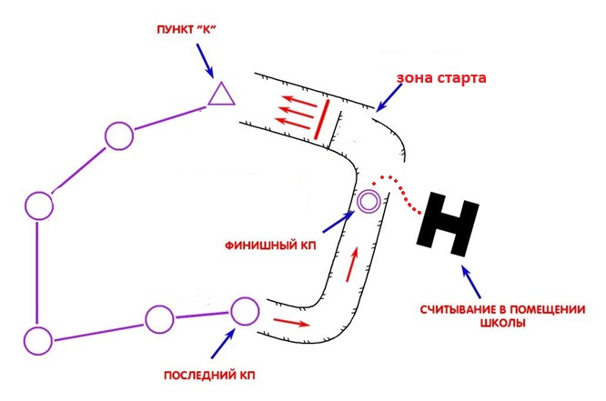

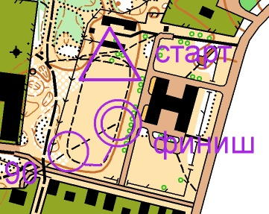

# Система отметки

Система отметки SportIdent AIR+ (бесконтактная), отметка производится чипом электронной отметки.

Для включения бесконтактного режима в чипах SPORTident ActiveCard (SIAC) необходимо пройти процедуру очистки и проверки в соответствующих станциях. Без этих двух операций чип SIAC может работать только в контактном режиме. Выключение активного бесконтактного режима в чипе SIAC происходит в момент отметки на станции «ФИНИШ». Спортсмены, имеющие SI-чипы других версий (5,6,8,9 и т.п.) могут отмечаться на станциях в привычном контактном режиме.

# Карта и местность

**Карты масштабов** 1:5000. Сечение рельефа – 2,5 метров.

**Местность:** Сосновый мелкосопочный лес, средней и хорошей пробегаемости с развитой дорожной сетью. Опасность представляют локальные свалки мусора.

Карта подготовлена Екишевым М.Ф. откорректирована непосредственно перед соревнованиями.

Образцы карты:

